QUESTÃO

No jogo de xadrez utiliza-se um tabuleiro composto por oito colunas e oito linhas. A figura abaixo, representa um tabuleiro desse jogo, onde as colunas estão classificadas de F a M e as linhas numeradas de 1 a 8.

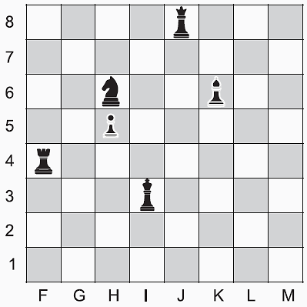

Qual é a posição da peça nesse tabuleiro?

- F4.
- H5.
- H6.
- K6.

GABARITO: C

